Vědci z ÚEB popsali bílkovinu, která „pumpuje“ do rostlinných buněk klíčový hormon
Praha, 26. března 2008. Mezinárodní tým vedený Klárou Hoyerovou a Lucií Perry z Ústavu experimentální botaniky AV ČR, v.v.i. (ÚEB) identifikoval u třešně přenašečovou bílkovinu, která kontroluje příjem životně důležitého hormonu auxinu buňkami. Práce byla publikována v březnovém čísle renomovaného odborného časopisu Plant Physiology.
V těle živočichů i člověka se vytvářejí regulační látky zvané hormony. Všichni známe například inzulín, kontrolující hladinu cukru v krvi. Své hormony mají rovněž rostliny. Jeden z nejvýznamnějších je auxin. Ovlivňuje především dělení a prodlužování buněk, a tím růst stonků, větví i kořenového systému. Do značné míry tedy řídí tvar rostliny. Má také bezprostřední praktický význam: podporuje například zakořeňování řízků.
Účinek auxinu je úměrný jeho koncentraci v buňce, a proto rostlina příjem a výdej auxinu jednotlivými buňkami přesně řídí. O to se starají mimo jiné speciální přenašečové bílkoviny, jakési „pumpy“ transportující molekuly auxinu dovnitř nebo ven z buněk. Tyto bílkoviny jsou celkem dobře prozkoumány u huseníčku (který je oblíbenou „laboratorní myší“ rostlinných biologů). U jiných rostlinných druhů jsou však znalosti velmi útržkovité. Vědci z ÚEB ve spolupráci s kolegy z dalších ústavů Akademie věd, z Univerzity Karlovy a z britské University of Warwick se pokusili nalézt přenašeč auxinu do buněk u třešně ptačí.
Třešeň ptačí je planý předchůdce pěstovaných odrůd třešní a zároveň zajímavá lesní dřevina. Je ceněna pro vynikající dřevo, srovnatelné kvalitou s tropickými stromy. Navíc je třešeň původní evropský listnáč, takže vysazování pomáhá udržovat druhovou rozmanitost lesů. Její množení řízkováním je však dosti problematické, protože řízky špatně zakořeňují. Biologové proto chtěli lépe porozumět regulaci hladiny auxinu, který má na zakořeňování výrazný vliv.
Autoři nejdříve našli v genetické informaci třešně gen, který byl vhodným kandidátem pro auxinovou „pumpu“ – byl totiž velmi podobný odpovídajícímu genu z huseníčku. U třešně však nelze použít další moderní metody molekulární biologie. Aby mohli prozkoumat vlastnosti možného přenašeče, museli vědci vnést jeho gen do dvou vhodnějších pokusných druhů, tabáku a huseníčku. Rostliny s přidaným genem produkovaly příslušnou bílkovinu třešně, rychleji přijímaly auxin z roztoku a jejich vzhled a růst potvrzovaly, že hladina auxinu uvnitř buněk je zvýšena. Biologové studovali také rostliny huseníčku, které nebyly schopny vytvářet svůj vlastní přenašeč a jejichž vývoj (hlavně růst kořene) tím byl silně narušen. Přidání genu z třešně do jejich genetické informace defekt odstranilo.
„Naše výsledky prokazují, že dotyčná bílkovina opravdu přenáší molekuly auxinu do buňky. Především se nám jako prvním podařilo změřit tuto její biochemickou aktivitu u živých rostlinných buněk“, říká jedna z autorek, doktorka Lucie Perry.
Tyto poznatky výrazně pomohou pochopit složité osudy auxinu v buňkách a způsoby, jakými řídí nejen zakořeňování třešní, ale i vývoj rostlin obecně. Autoři článku z ÚEB pracují v Laboratoři hormonálních regulací u rostlin, vedené doktorkou Evou Zažímalovou, rovněž spoluautorkou. Laboratoř se auxinem zabývá dlouhodobě, přenašečová bílkovina pro auxin z třešně je tedy pro ni dalším kamínkem do mozaiky hormonálních dějů v rostlinách.
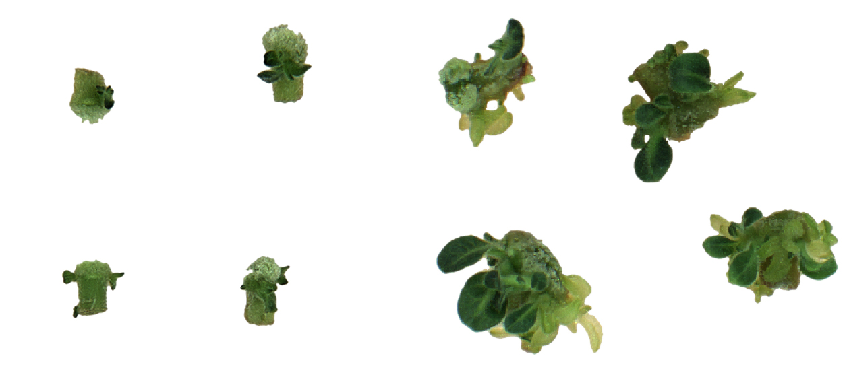
Foto: Vzorky kontrolního tabáku (levá polovina) a tabáku s auxinovým přenašečem z třešně (pravá polovina). Na malých kouscích stonků tabáku vyrůstají ve sterilní kultuře za vhodných podmínek nové stonky a listy. Vytvářejí se mnohem intenzivněji u tabáku, který produkuje přenašečovou bílkovinu třešně. V jeho buňkách se totiž hromadí více hormonu auxinu, podporujícího tento proces.

kontakty:
doc. RNDr. Eva Zažímalová, CSc.
ředitelka Ústavu experimentální botaniky AV ČR, v.v.i.
Rozvojová 263, 165 02 Praha 6 – Lysolaje
tel.: 225 106 453; e-mail: ueb@ueb.cas.cz, zazimalova@ueb.cas.cz
Mgr. Lucie Perry, Ph.D.; ing. Klára Hoyerová, Ph.D.
Ústav experimentální botaniky AV ČR, v.v.i., Laboratoř hormonálních regulací u rostlin
Rozvojová 263, 165 02 Praha 6 – Lysolaje
e-mail: perry@ueb.cas.cz; hoyerova@ueb.cas.cz

další informace:
www stránky Ústavu experimentální botaniky:
http://www.ueb.cas.cz/
www stránky Laboratoře hormonálních regulací u rostlin v ÚEB: http://lhr.ueb.cas.cz/index.php

